--------------------------------123法则
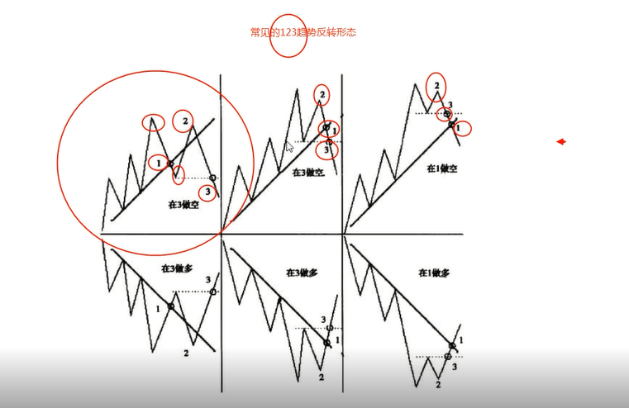
第一张图：1跌破趋势线，2反弹不破前高，再次跌破趋势线，3跌破前低1，做空。
第二张图：沿着趋势线上涨，2不破前高，1跌破趋势线，3跌破前低1，做空
第三张图：2不破前高，3跌破前低，1跌破趋势线，做空

1，2，3点没有前后顺序，但是必须满足这三个条件。
上升趋势的反转条件：
- 不破前高
- 跌破趋势线
- 跌破前低

下降趋势反转条件：
- 不破前低
- 突破趋势线
- 突破前高

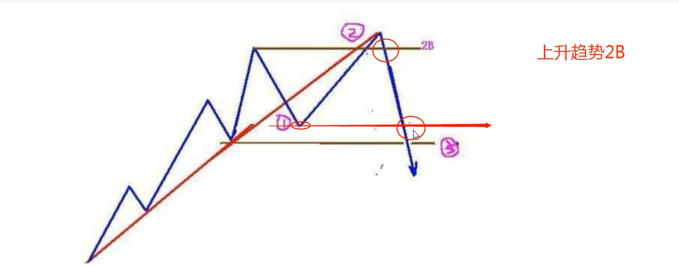

在1处跌破趋势线，然后反弹假突破前高2, 快速收回

假突破：一般来说就是插针，快速突破，快速跌回。

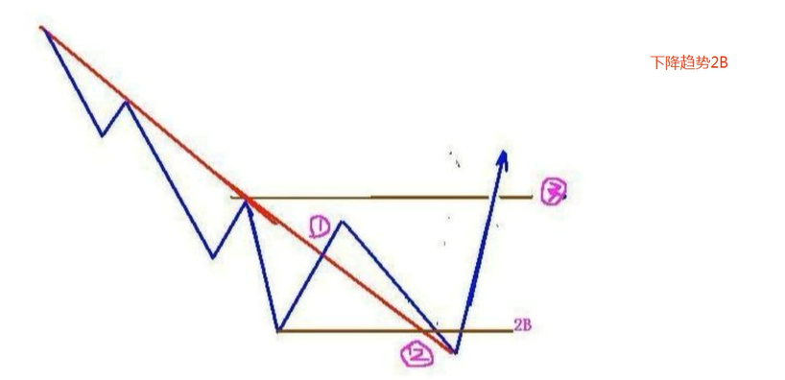

-----------------------震仓

